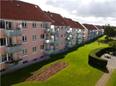
Bestyrelses møde d. 27. Juni 2019
Lejerbo afd. 004-0 Møllebakken Hillerød d. 20-06-2019
Formand. Henning Thelin HT
Medlem. Marianne Kehler MK
Medlem. Lene Bendtsen LB
Suppleant. Julie Stocklund JS
Suppleant. Aage Schultz AaS
Lokalinspektør. Morten Pedersen MP
Møde d. 27-06-2019 kl. 16:00
Mødet afholdes på lokalinspektørens kontor
Dagsorden
PKT. 0 Godkende referat fra sidste møde HT
PKT. 1 Hvordan kan vi løse/dæmme op for hærværk i kælderen under Blok D.
Der har nu gentagne gange været udfordringer med cykler der piftes, og nu er bordet til sammenlægning af tøj i vaskekælderens rum 1 revet ud af væggen. Formodentligt fordi man har forsøgt at sidde på det.
Muligvis kan det være nødvendigt at låse af, så brikken skal bruges til at komme ind. JS
PKT. 2 Have affald og jord op ad gavl på blok D.? HT
PKT. 3 Afstemning af Yousee ændring. Se klip fra referat af organisations bestyrelsesmøde fra d. 16. april 2019:
YouSee: Der er opsamlingsmøde med YouSee efter påske. Ikke ret mange har haft det på dagsordenen. Generelt har jeg haft fornemmelsen af, at det ikke har været interessant. HT
PKT. 4 Rengøring af molokker.? Vi har talt om det - de er kanon ulækre og
rigtig mange fluer. Tilbagemelding.? LB
PKT. 5 Tilbagemelding på parkering! LB
PKT. 6 Da jeg var nede med skrald, opdagede jeg, at der står P-forbudt tirsdag til torsdag, altså 3 dage.! Er det ikke en fejl? LB
Morten, hvad siger kontrakten med kommunen vedr. tømning af molokkerne, om tider og dage.
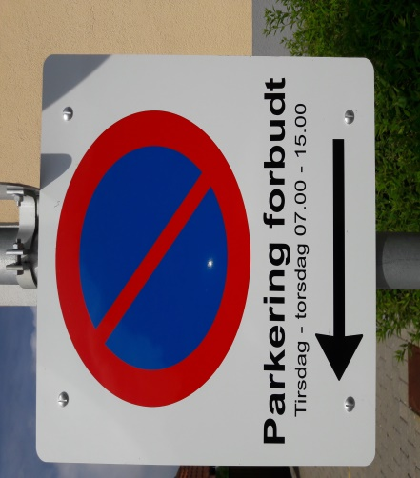
PKT. 7 Farver på gavle og opgange MP
PKT. 8 Orientering ved lokalinspektøren. MP
Udgifter til gårdmænd - hvordan udregnes det? Kan det ses i vores regnskab for afdelingen.? LB
PKT. 9 Økonomi ved lokalinspektøren MP
PKT. 10 To Do Liste
Vedr. afd. 004-0 Møllebakken
- Udvendig lys på blok C og E, er tændt i de lyse timer. Jeg taler med Wirework om dette.
- Maling af gavle hvor malingen skaller af. Tilbud fra males afventet, kommer efter sommerferien.
- Kontrol af legeplads, 3 påtaler
- Volumen i molokker.
MP har regnet på volumen og kommet frem til at der mangler ca. 2 kubikmeter i rest affald, MP ser på om vi kan ændre noget på de nuværende molokker eller om vi skal havde en molok mere til rest affald.
- Skrivelse til tørrerum/vaskerier.
PKT. 11 Nyt bestyrelsesmøde, dato aftales
PKT. 12 Eventuelt

Med Venlig Hilsen
Henning Thelin
Formand afd. 004-0 Møllebakken.

